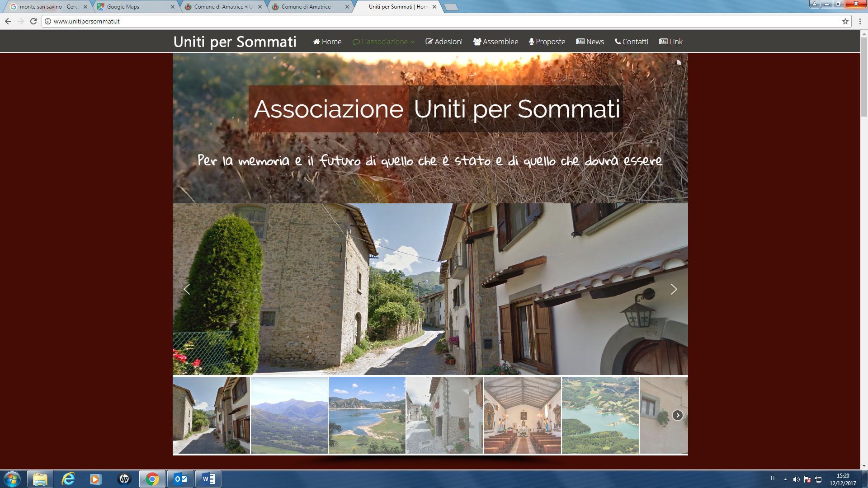

**Verbale riunione per inizio operazioni di demolizione e rimozione macerie nelle frazioni del Comune di Amatrice Cratere Sisma Lazio –**

**Roma 23 Maggio 2018, Via Laurentina n. 631, ore 11:00**

**\*\*\*\*\*\***

Alla riunione sono intervenuti:

* Il Coordinatore del COI: Dott. Fabrizio Cola
* Il Direttore Esecuzione Contratto: Geom. Moreno Tuccini
* Assistente Direzione Lavori: Ing. Massimiliano Albanese
* Il Responsabile della Sicurezza: Ing. Pier Luigi Milone
* I rappresentanti incaricati Impresa GARC S.p.A: Ing. Paolo Gatta e Pietro Romano

L’Associazione “Uniti per Sommati” unitamente agli altri rappresentanti delle 51 frazioni di Amatrice interessate dal prossimo piano di demolizione e rimozione delle macerie, ha partecipato alla riunione indetta dal COI al fine di poter meglio comprendere le modalità e i tempi con i quali avverranno e su come si procederà per il recupero di quegli elementi di pregio eventualmente presenti all’interno degli immobili.

Da lunedì 21 Maggio 2018, la ditta vincitrice della gara d’appalto GARC S.p.A., ha iniziato le opere di cantierizzazione del primo gruppo di frazioni: Preta, Voceto e Retrosi che proseguiranno fino al termine dei lavori previsto per la fine del mese di luglio 2018. Sommati, insieme ad altre frazioni come Sant’Angelo e Faizzone, sono state inserite nella seconda parte dei lavori, che avranno inizio al massimo entro la fine di giugno. Nello specifico:

* saranno oggetto di demolizione tutti quegli immobili raggiunti da Ordinanze emesse di volta in volta dal Comune di Amatrice e che hanno una scadenza pari a 120 giorni.
* per gli immobili completamente crollati ubicati in aree pubbliche o all’interno delle zone già cantierizzate, non è prevista una specifica Ordinanza, ma un avviso diverso emesso dal Comune di Amatrice.

***“Associazione UNITI PER SOMMATI”***

**CF. 97942680584 – Via dei Castelli Romani, 22 CAP 00071 Pomezia (RM)**

**Contatti: Tel 06.91251290 – email:** [**info@unitipersommati.it**](mailto:info@unitipersommati.it) **–** [**www.unitipersommati.it**](http://www.unitipersommati.it)



* tutti gli immobili che sorgono su terreni privati più isolati, non rientrano a far parte del piano di rimozione delle macerie, ma potranno beneficiare di un importo aggiuntivo pari al 10% come risarcimento del danno, all’interno della somma ad essi destinata per la ricostruzione.

La ditta GARC a breve fornirà un calendario dei lavori per tutte le Frazioni rimanenti, con il quale sarà possibile individuare e organizzare le aree comuni di stoccaggio o in alternativa, tutti i proprietari interessati, potranno indicare un loro sito di destinazione dei beni di pregio. Tutti i proprietari degli immobili saranno avvisati dal Comune almeno 15 giorni prima e convocati dalla stessa GARC almeno 3 giorni prima dell’intervento. È prevista l’attivazione da parte del COI in sinergia con la Prefettura di Rieti, un piano di sorveglianza antisciacallaggio durante lo svolgimento dei lavori per garantire la protezione dei beni.

La nostra Associazione di comune accordo con l’Ing. Romano, ha deciso di inviare i moduli per il recupero degli elementi di pregio in formato telematico direttamente agli uffici di Amatrice, ai quali tutti i compaesani che ancora non l’avessero fatto, posso ancora inviare le schede di richiesta.

Pomezia, 28/05/2018

Il presidente

Gianni Valentini

***“Associazione UNITI PER SOMMATI”***

**CF. 97942680584 – Via dei Castelli Romani, 22 CAP 00071 Pomezia (RM)**

**Contatti: Tel 06.91251290 – email:** [**info@unitipersommati.it**](mailto:info@unitipersommati.it) **–** [**www.unitipersommati.it**](http://www.unitipersommati.it)